REDES DE ORDENADORES
- Cable de red
El cable utilizado para conectar los ordenadores en red, es un cable compuesto por 4 pares de cables trenzados de colores :
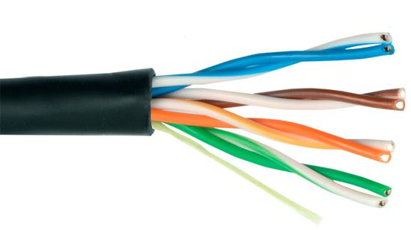
Azul-Blanco azul
Marrón-Blanco marrón
Naranja—Blanco naranja
Verde-Blanco verde

El conector final cumple un estándar llamado RJ-45:
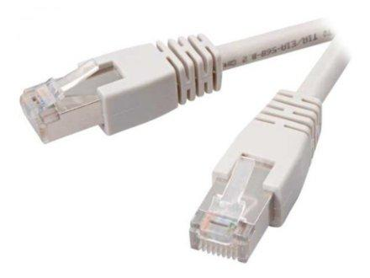
El orden de los colores en la clavija está normalizado, y es siempre el mismo.
Sitúa la lengüeta del conector hacia abajo, con el cable hacia tú lado, pon los cables de colores por orden izquierda a derecha:

1.
2.
3.
4.
5.
6.
7.
8.

Comprueba que el orden coincide con otros compañeros

- Tarjetas de red
Un ordenador para comunicarse por red debe tener instalado un circuito electrónico llamado tarjeta de red, que bien por su conector por cable o por la antena wifi, envía y recibe información de otros equipos informáticos.
En Windows para ver los dispositivos de red instalado podemos verlo en
Panel de controlSistemaAdministrador de dispositivos
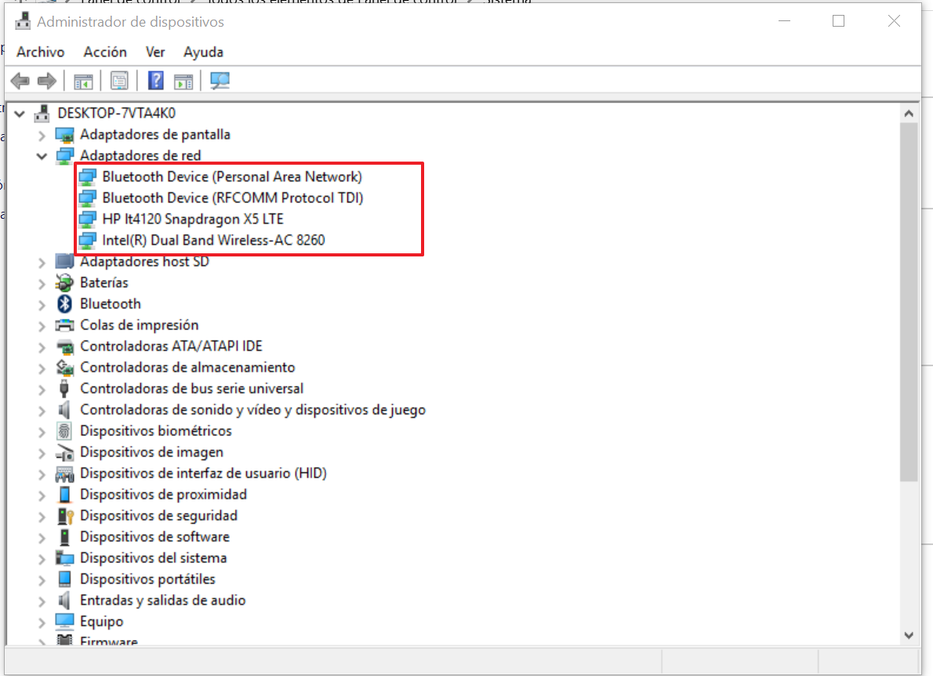

Busca los adaptadores de red de tu equipo:

Todas las tarjetas de red tienen una identificación única que se denomina dirección MAC, esta se corresponde con un largo conjunto de número, se trata de una especie de número de serie de las tarjetas de red, con la salvedad de que todos los fabricantes mantienen el mismo formato.
Para averiguar la dirección MAC de las tarjetas de red instaladas en nuestro ordenador debemos ejecutar el comando ipconfig /all, para ello debemos abrir la consola de comandos.
Haz clic en Menú InicioProgramasAccesoriosSímbolo del sistema
(En otro sistema operativo basta buscar CMD que es el nombre de la consola, o ejecutar CMD)
Ahora ejecuta el comando, escribiendo ipconfig /all y haciendo clic en la tecla Enter:
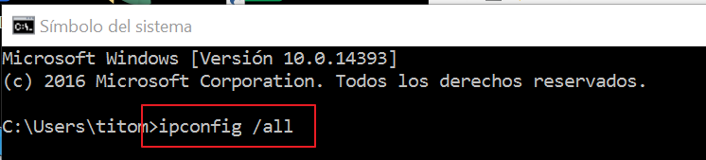
La dirección MAC, se nombra como dirección Física:
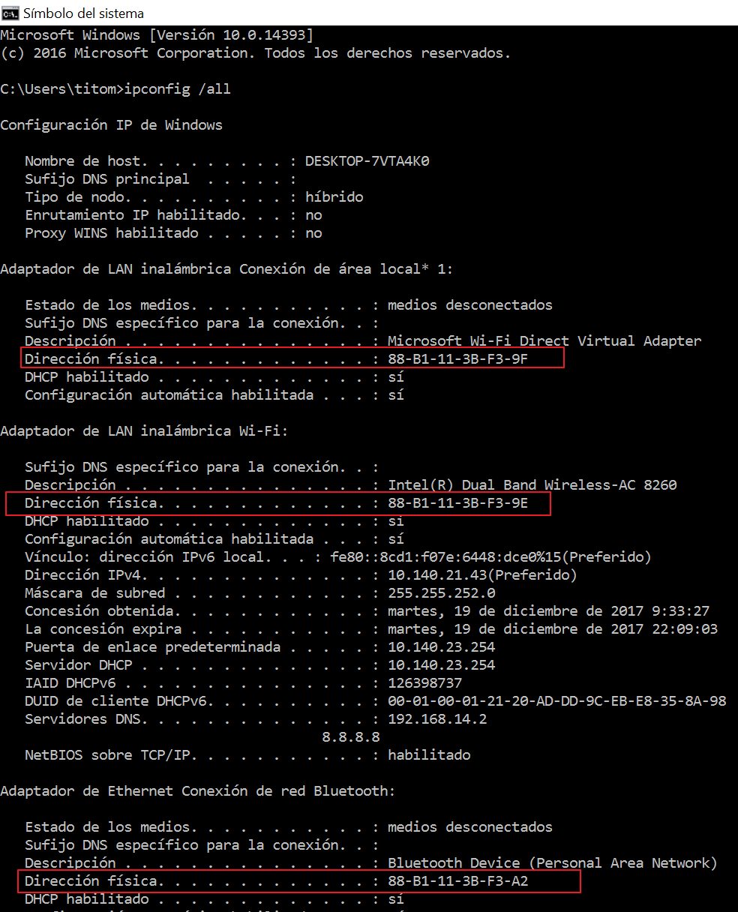
Apunta los adaptadores y sus direcciones MAC:
ADAPTADOR | DIRECCIÓN MAC

La dirección MAC no es la que se usa en la comunicación por red, puesto que el hecho de que venga definida por la propia tarjeta la hace no configurable y poco práctica, sin embargo puede ser práctica a la hora de identificar al hardware de forma única.
- Protocolo TCP/IP

El protocolo TCP/IP es el conjunto de reglas que se utilizan para la comunicación por red en los ordenadores. Es el que sigue las comunicaciones por Internet, de ahí su importancia.
Para las comunicaciones por red, a cada punto de conexión se le da lo que se denomina una dirección IP, que es configurable e incluso puede ser variable.
Una dirección IP es un conjunto de 32 bits ( esto son ceros y unos) , pero que para manejarlos de manera más sencilla se establece en cuatro grupos de números separados por un punto, comprendidos entre 0 y 255, por ejemplo:

192.168.0.45
81.7.72.254

En las comunicaciones en Internet, cada ordenador conectado debe tener su dirección IP, que debe ser única, de forma que cualquier información que circule por Internet, deja rastro de las direcciones IP por las que pasa.

Ahora bien, si cada ordenador, tableta, teléfono móvil … tiene su IP, es fácil deducir que con todos ellos conectados a Internet el número de direcciones IP ya deberían haberse acabado. Con más motivo si se tiene en cuenta que hay un motón de direcciones prohibidas en Internet que se reservan para redes locales y otros usos.

Por ejemplo la dirección 127.0.0.1 no puede ser asignada a ningún ordenador para la comunicación en red, es una dirección asignada a “uno mismo” siempre, es decir cuando mando un mensaje a la dirección 127.0.0.1, me mando un mensaje a mi mismo, independientemente de desde donde mande el mensaje, se denomina la dirección de bucle local, puesto que el emisor y receptor es el mismo.

Algunas direcciones se reservan para el uso de redes locales y no pueden ser asignadas en Internet, están son las direcciones comprendidas:

- Entre 192.168.1.0 y 192.168.1.255 para redes locales pequeñas.
- Entre 172.31.0.0 y 172.31.255.255 para redes locales grandes.
- Entre 10.0.0.0 y 10.255.255.255 para redes locales muy grandes
¿Qué ocurre entonces? ¿Por qué todavía no se han acabado las direcciones IP?
Las redes locales, por ejemplo la del instituto, utiliza direcciones IP internas que no se ven desde Internet, estas direcciones son de los rangos citados anteriormente. Otra red local completamente puede utilizar las mismas direcciones para conexiones locales.
Muestra las direcciones IP de tu equipo:
Haz clic en Menú InicioProgramasAccesoriosSímbolo del sistema
(En otro sistema operativo basta buscar CMD que es el nombre de la consola, o ejecutar CMD)
Ahora ejecuta el comando, escribiendo ipconfig y haciendo clic en la tecla Enter:
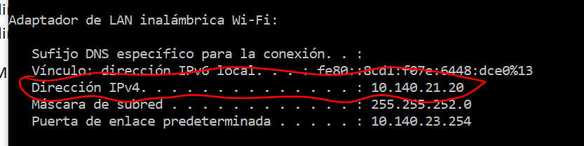
Apunta la dirección ip de tu equipo:

Apunta las direcciones ip de 5 compañeros de la clase:

Comprueba que los primeros grupos de números coinciden.
Los números que se repiten en todos los ordenadores de la red se denominan direcciones de red, en estas direcciones el resto de números que varían para cada ordenador se ponen como 0.
Por ejemplo en una red pequeña, la dirección de red es 192.168.1.0
Y la dirección de cada ordenador, que debe ser distinta, tienen en común los tres primeros grupos de números, serán:
192.168.1.1Ordenador1
192.168.1.2Ordenador2
192.168.1.3Ordenador3
Y así continuadamente hasta la dirección 192.168.1.254
La última dirección 192.168.1.255 no se puede usar para ningún ordenador, un mensaje enviado a esa dirección se envía a todos los ordenadores de esa red.
Cuando conectamos una red local a otra red ( por ejemplo Internet ) debemos utilizar un equipo de la red como una puerta de enlace que se usa como un puente para pasar a la otra red. A ese equipo normalmente se le asigna la última dirección de red posible, (aunque no es obligatorio) , en una red 192.168.1.0 , suele asignarse la puerta de enlace a la dirección 192.168.1.254

Máscaras de entrada
La máscara de entrada es la forma de decirle al ordenador que parte de la dirección IP es común a toda la red, y que parte es específica de cada ordenador.
Como el ordenador trabaja en binario, un número entre 0 y 255 se corresponde en binario con un número de 8 bits (8 ceros y unos).
La máscara de entrada se construye poniendo unos, los dígitos que se reservan para la dirección de red, y que deben repetirse en todos los ordenadores y poniendo ceros, los dígitos que se deben variar en al menos 1 dígito en todos los ordenadores.
Tabla de máscaras posibles son
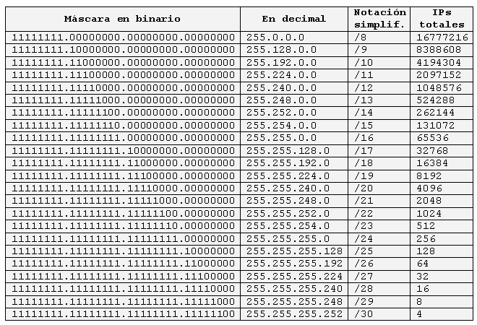
Por ejemplo si uso una máscara 255.255.255.0, quiere decir que los tres primeros números de las IPs de mi red, deben ser iguales, y el último número distinto en cada ordenador.
Por ejemplo la red 192.168.1.0 con máscara 255.255.255.0, puede contener 254 ordenadores con IPs: 192.168.1.1, 192.168.1.2 y así sucesivamente hasta 192.168.1.254.
Un ejemplo de este tipo de red puede ser:
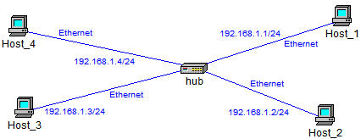
Equipo | IP
Host_1 | 192.168.1.1
Host_2 | 192.168.1.2
Host_3 | 192.168.1.3
Host_4 | 192.168.1.4

Ejercicio 1:
Pon las direcciones IP a los ordenadores de esta red, con máscara 255.255.255.0 y dirección de red 192.168.100.0

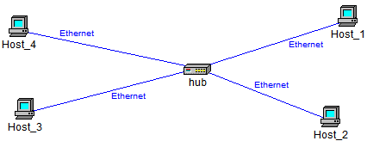
Equipo | IP
Host_1
Host_2
Host_3
Host_4

Ejercicio 2:
¿Cuál de los siguientes ordenadores no se comunicarán con los demás, si la máscara de entrada es 255.255.255.0?
Tacha la dirección incorrecta.
Equipo | IP
Host_1 | 198.160.0.1
Host_2 | 198.160.0.2
Host_3 | 198.160.1.3
Host_4 | 198.160.0.3

Ejercicio 3:
¿Cuál de los siguientes ordenadores no se comunicarán con los demás, si la máscara de entrada es 255.255.0.0?
Tacha la dirección incorrecta.
Equipo | IP
Host_1 | 172.50.3.1
Host_2 | 172.50.6.89
Host_3 | 172.51.3.1
Host_4 | 172.50.254.254

Ejercicio 4:
Para la red de ordenadores dibujada plantea direcciones IP, con máscara 255.0.0.0
Equipo | IP
Host_1
Host_2
Host_3
Host_4

Ejercicio 5
Vamos a investigar que direcciones IP se usan en Internet. Abre la página http://myip.es. Esta página me dice donde se sitúa físicamente una IP.
Localiza las ubicaciones de las siguientes direcciones IP
Dirección IP | Ubicación
192.168.1.1
172.31.25.63
10.140.20.23
80.23.63.36
80.23.63.37
80.23.65.36
223.254.254.254
224.0.0.1
224.254.254.254

Como podrás observar las direcciones IP más grandes de 224.0.0.1 no han sido asignadas para el uso de particulares de internet.
¿Por qué crees que las 3 primeras direcciones no pertenecen a nadie?
Ejercicio 6
Para probar la conectividad de mi equipo con otro, se usa un comando : ping.
El comando ping manda un mensaje a al equipo que quiera y me responde si tiene conexión.
Para ejecutar el comando ping, abre el símbolo de sistema (Programas->AccesoriosSímbolo de sistema)
Haz un ping a la ti mismo, para ello usa la dirección 127.0.01 que siempre eres tu mismo:
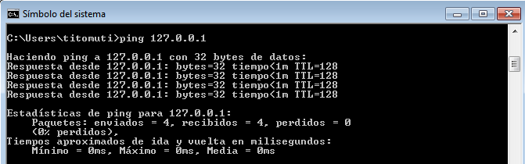
Ahora realiza haz un ping a las siguientes direcciones y señala si tienes conexión o no:
Dirección IP | Respuesta (Sí/No)
La puerta de enlace que se muestre con ipconfig
212.89.28.19
La IP de tu compañero
10.141.213.1
192.168.1.1
80.23.63.36

Ejercicio 7
Vamos a ver la IP de nuestro teléfono móvil, para ello vete a ajustesinformaciónestado dirección IP.
Desconecta la WIFI y apunta la IP :

A la vista de la IP, ¿Crees que tienes una IP única en el mundo y por qué?
Haz un ping a esa dirección y comprueba si funciona: SÍ/No

Configuración de IP
La configuración de IP se hace desde el panel de controlConexiones de red
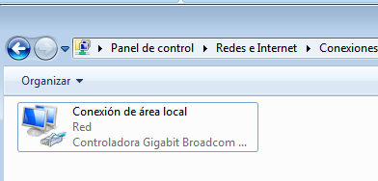
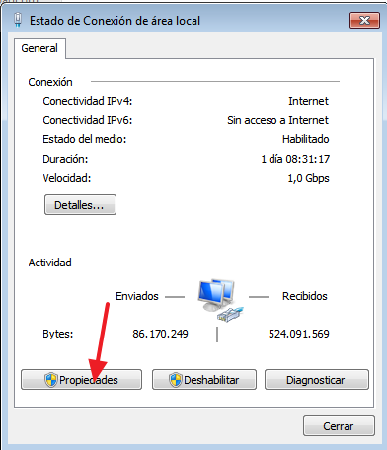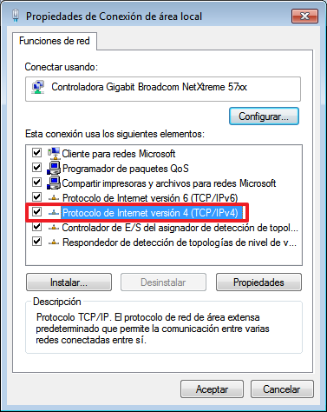
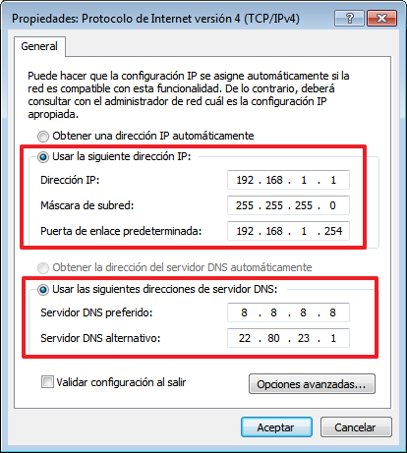
La puerta de enlace, es la dirección IP de mi red local del router (dispositivo que se usa para la conexión a Internet).
Los Servidores DNS son las direcciones IP, que pueden estar situados fuera de la red local, que traducen las direcciones IP en nombres.
Servidores DHCP
Como puedes observar, en la configuración de l IP, se permite obtener una IP automáticamente.
Para que esto funcione, en la red debe existir lo que se conoce como un Servidor DHCP, cuya misión será proporcionar a quien lo solicite de su red una IP adecuada para esa red, además se ocupará de no dar a ninguna máquina una dirección repetida, pero si de dar solo las válidas para mi red.
La utilización de servidores DHCP, garantiza un buen funcionamiento de la red, pues el usuario se despreocupa de la configuración, además cada vez que un usuario se desconecta de la red podemos ofrecer a otro usuario su dirección IP.
Usualmente el servidor DHCP está en el propio router que además me ofrece la conexión de la red a Internet, aunque son servicios independientes y no tienen porqué estar en el mismo aparato.
En cualquier caso la IP del router o puerta de enlace, debe ser fija y no puede cambiar al conectarse a un DHCP, porque si se cambiase dejaría sin servicio de Internet a a la red.
Ejercicio 8
Apunta la dirección IP de tu ordenador y de su puerta de enlace:

Reinicia el ordenador y comprueba si te ha dado la misma IP y puerta de enlace, apuntala de nuevo

Apunta la IP de tu móvil:

Reinícialo y apunta de nuevo la IP de tu móvil:

